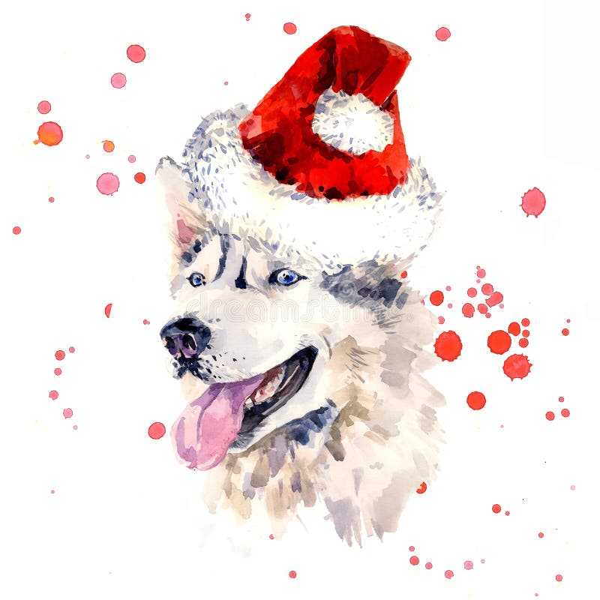
«В гости к Хаски»

26 декабря

На небольшом островке природы воссозданы традиции кочевых народов. Вас ждет знакомство с образом жизни и традициями народов, которые на протяжении веков меняли места своего жительства.
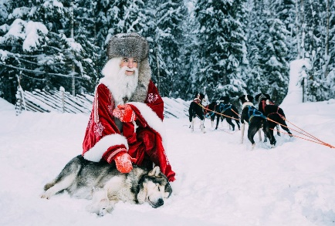
Здесь есть юрты и типи. В монгольской юрте Вы узнаете об особенностях кочевого быта, о традициях и ритуалах, определивших внутренний и внешний облик жилища кочевника. А ТИПИ — традиционное переносное жилище кочевых индейцев Северной Америки. Вы познакомитесь с самыми дружелюбными собаками в мире - Сибирский хаски.

В Новогодней программе:

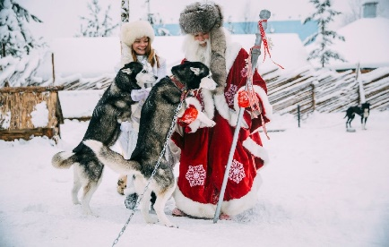
- Приветствие гостей в национальных костюмах.
- Познавательная программа о кочевом образе жизни (посещение монгольской юрты, северного чума, типи, юрты шамана, аллеи духов, индейского типи, юрты Чысхаана.
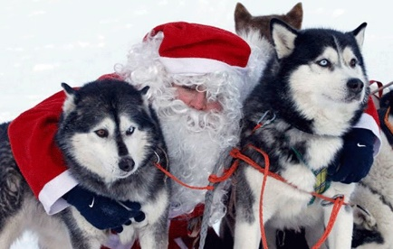
- Танцевально - развлекательная программа с северным дедом морозом.
- Знакомство и контактное общение с северными ездовыми собаками.
- Обряд «Дерево желаний»
- Угощение в юрте чай со сладостями.

Стоимость экскурсии: 85 руб.

В стоимость входит:
- Проезд на автобусе туркласса;
- Экскурсионное обслуживание;
- Новогодняя программа.

Контакты: 8029-566-83-70 Виктория

